- 双均线策略
逻辑：短期均线上穿长期均线买入，下穿卖出；趋势跟踪策略
落地方案：
- 数据获取：baostock下载股票每日数据
- 数据处理：例如处理停牌日的数据、处理分红送股后的数据等；处理思路：先把股价用图像展示出来，整体看看是否有异常
- 计算10日、120日均线
- 找出所有金叉（10日均线穿过120日均线）和死叉（120日均线穿过10日均线）的点
- 初始资金100万，金叉后一交易日全部买入，死叉后一交易日全部卖出
  - 手续费：考虑佣金（万1，不足5元按5元算）+ 印花税（千1，卖出收）
  - 考虑涨停买不进和跌停卖不出的情况
- 计算绩效指标，并与比较买入持有策略进行对比
- 总收益率 | (期末/期初) - 1
- 年化收益率 | (1+总收益)^(252/天数) - 1
- 最大回撤 | max(1 - 净值/前期高点)
- 夏普比率 | (策略收益 - 无风险利率) / 收益标准差 * sqrt(252)
- 交易次数 | 完整买卖算一次
- 胜率 | 盈利交易次数 / 总交易次数
- 盈亏比 | 平均盈利 / 平均亏损
- 绘制图形
  - 子图1：价格 + 均线 + 买卖点标记
  - 子图2：持仓状态（0/1，可视化持仓时间）
  - 子图3：策略净值 vs 买入持有净值（对数坐标）
  - 子图4：回撤曲线（水下面积图）计算该策略的总收益、最大回撤、夏普比例等
- 做成函数，可变参数包括：股票代码、双均线选择、初始资金
- 【简单做一下即可】细化研究，比较不同类型股票（例如大盘、小盘）对该策略的敏感度，以及选择哪两个双均线效果好
  - 不同均线的选择对交易的影响，以及各自的特征和适用条件
  - 选择沪深300成分股跑该策略，有多少跑赢持有策略；分析该策略适合什么类型的股票
    - 本策略 vs 买入持有策略最大回撤分布直方图：观察本策略是否普遍降低了回撤
    - 本策略胜率vs盈亏比的四象限图
    - 本策略vs买入持有策略收益率的散点图+45度线：点位于45度线上方说明策略跑赢基准
    - 超额收益 vs 回撤改善图（四象限）
- 策略总结（整理到excel中）
  - 震荡市场金叉和死叉反复出现，该策略失效
    - 增加确认期，确认趋势持续才入场
    - 波动率过滤（ATR/布林带）
    - 最小持仓周期
    - 阈值缓冲，金叉/死叉需要突破一定比例才触发
  - 该策略可以把握快速上涨的收益，以及避免暴跌的风险
相关理论：
参数小的策略适合小趋势行情（大参数策略反应滞后），参数大的策略适合大趋势行情（过滤掉小的波动）
策略盈亏取决于标的出现这样行情的概率、频率、成功率；要研究市场，研究标的在什么情况下经常出现什么样的走势，然后用合适的指标参数去构建策略，交易这样的走势

- RSI超买超卖
逻辑：均值回归策略；RSI（相对强弱指数）是一个在0到100之间运行的震荡指标，当RSI从下方回升并向上穿越30这条线时买入，当RSI从上方回落并向下穿越70这条线时卖出。
落地方案：
- 数据获取：baostock下载股票每日数据，使用前复权数据
- 数据处理：例如处理停牌日的数据、处理分红送股后的数据等；处理思路：先把股价用图像展示出来，整体看看是否有异常；数据表中把异常数据标出来
  - 标识停牌日：成交量=0或为空，且价格不变
  - 标识价格异常：600和000开头的股票涨跌幅超过10%，300开头的股票涨跌幅超过20%的极端情况
  - 处理退市：数据停留在历史某一天，之后再没有更新
- 计算RSI指标（N默认为14）
RSI=A/(A+B)*100 上涨总波动/总波动
    - A=近N根K线阳线涨幅之和
    - B=近N根K线阴线跌幅之和的绝对值
- 生成买入卖出信号
  - RSI在超卖区（RSI<30的区域）上穿30轴买入，在超买区（RSI>70）下穿70轴卖出
    - 添加信号过滤：例如连续信号间隔至少5天
    - 买入卖出信号必须相间隔产生，即不能连续产生买入信号，或连续产生卖出信号
  - 【仅了解】价格不断创新高，但RSI指标峰值不断降低时卖出（顶背离）；价格不断创新低，但RSI指标谷值不断提高时买入（底背离）
- 进行回测：初始资金100万
  - 买入和卖出均为全仓操作
  - 手续费：考虑佣金（万1，不足5元按5元算）+ 印花税（千1，卖出收）
  - 考虑涨停买不进和跌停卖不出的情况
- 计算绩效指标，并与比较买入持有策略进行对比
- 总收益率 | (期末/期初) - 1
- 年化收益率 | (1+总收益)^(252/天数) - 1
- 最大回撤 | max(1 - 净值/前期高点)
- 夏普比率 | (策略收益 - 无风险利率) / 收益标准差 * sqrt(252)
- 交易次数 | 完整买卖算一次
- 胜率 | 盈利交易次数 / 总交易次数
- 盈亏比 | 平均盈利 / 平均亏损
- 绘制图形
  - 子图1：价格 + 买卖点标记；RSI指标图 + 超买超卖区域
  - 子图2：持仓状态（0/1，可视化持仓时间）
  - 子图3：策略净值 vs 买入持有净值（对数坐标）
  - 子图4：回撤曲线（水下面积图）计算该策略的总收益、最大回撤、夏普比例等
  - 子图5：每日收益率直方图，横轴为收益率区间，纵轴为每个收益率区间内的天数
- 做成函数，可变参数包括：股票代码、双均线选择、初始资金
- 细化研究
  - 用沪深300成分股进行回测
    - 策略应用的整体效果总结（与买入持有策略对比）
      - 跑赢基准比例
      - 回撤改善比例
      - 策略平均回撤 vs 买入持有平均回撤
      - 策略平均夏普 vs 买入持有平均夏普
    - 绘图展示
      - 最大回撤分布对比直方图（本策略 vs 买入持有策略），横轴为最大回撤值，纵轴为股票个数
      - 本策略胜率 vs 盈亏比四象限散点图，横轴为胜率，纵轴为盈亏比，点的颜色为夏普比率
      - 本策略收益率 vs 买入持有策略收益率散点图，横轴为买入持有策略收益率，纵轴为本策略收益率，绘制45°斜向上虚线代表本策略和买入持有策略收益率相同，点的颜色为超额收益
      - 本策略超额收益 vs 回撤改善四象限散点图，横轴为相比买入持有策略的超额收益率，纵轴为相比买入持有策略的回撤改善值，点的颜色为夏普比率
  - 调整策略参数并观察效果
    - 调整RSI计算用的K线数量N
    - 调整超买超卖区对应的RSI值，如定义大于80为超买区，小于20为超卖区
- 策略总结（整理到excel中）
  - 策略适用于震荡市场
相关理论：
底背离：价格创新低，但RSI的低点比前一次更高。暗示下跌动能减弱，可能见底反弹。
顶背离：价格创新高，但RSI的高点比前一次更低。暗示上涨动能不足，可能见顶回落。
RSI指标更适合作为出场信号，使用RSI指标作为入场信号其实就是在逆势交易；RSI指标适合波段交易，如果大段连续的上涨，用RSI指标会提前出场。

比较双均线策略和RSI策略
参数：双均线采用10日和120日均线；RSI采用前14根K线，30和70为超买超卖区域阈值。两者均为全仓买卖。
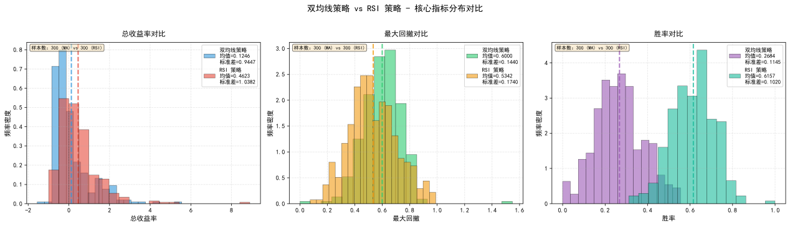
两个策略总收益率都是右偏分布，双均线策略更极端一些；
RSI策略最大回撤小于双均线策略
RSI策略胜率明显大于双均线策略

- 布林带均值回归
逻辑：均值回归策略；股票价格大概率落在均值±两个标准差内，如果在其外则有很强的均值回归趋势。当价格触及或突破轨道边缘时，预期价格将回归中轨。
落地方案：
- 数据获取：baostock下载股票每日数据，使用前复权数据
- 数据处理：例如处理停牌日的数据、处理分红送股后的数据等；处理思路：先把股价用图像展示出来，整体看看是否有异常；在数据表中把异常数据标出来
  - 标识停牌日：成交量=0或为空，且价格不变
  - 标识价格异常：600和000开头的股票涨跌幅超过10%，300开头的股票涨跌幅超过20%的极端情况
  - 处理退市：数据停留在历史某一天，之后再没有更新
- 计算布林带
  - 中轨：20日收盘价的简单移动平均线（SMA）
  - 标准差：20日收盘价的标准差
  - 上轨：中轨 + 2倍标准差
  - 下轨：中轨 - 2倍标准差
  - 带宽：（上轨 - 下轨）/ 中轨，用于过滤低波动时期（带宽<2%时暂停交易）
- 生成买入卖出信号
  - 买入信号：价格从下轨之下向上穿越下轨，进入下轨与中轨之间，带宽不小于2%
  - 卖出信号：价格从上轨之上向下穿越上轨，进入上轨与中轨之间
  - 添加信号过滤：连续信号间隔至少5天
  - 买入卖出信号必须相间隔产生，即不能连续产生买入信号，或连续产生卖出信号
- 进行回测：初始资金100万元
  - 买入和卖出均为全仓操作
  - 手续费：考虑佣金（万1，不足5元按5元算）+ 印花税（千1，卖出收）
  - 考虑涨停买不进和跌停卖不出的情况
  - 买入后止损：买入后亏损5%时触发止损卖出
- 计算每笔买入的ln(E-比率)，并记录在明细表中
  - ln(E-比率)，即分析每个买入信号的优势情况
  - 计算公式 ln(E)=ln(买入信号产生后N天内涨幅/买入信号产生后N天内跌幅)
  - N暂时取10
- 计算绩效指标，并与比较买入持有策略进行对比
- 总收益率 | (期末/期初) - 1
- 年化收益率 | (1+总收益)^(252/天数) - 1
- 最大回撤 | max(1 - 净值/前期高点)
- 夏普比率 | (策略收益 - 无风险利率) / 收益标准差 * sqrt(252)
- 交易次数 | 完整买卖算一次
- 胜率 | 盈利交易次数 / 总交易次数
- 盈亏比 | 平均盈利 / 平均亏损
- 平均ln(E-比率) | Sum(lun(E-比率)) / 买入次数
- 绘制图形
  - 子图1：价格 + 布林带三轨道线 + 买卖点标记
  - 子图2：持仓状态（0/1，可视化持仓时间）
  - 子图3：策略净值 vs 买入持有净值（对数坐标）
  - 子图4：回撤曲线（水下面积图）计算该策略的总收益、最大回撤、夏普比例等
  - 子图5：每日收益率直方图，横轴为收益率区间，纵轴为每个收益率区间内的天数
  - 子图7：每日收盘价到中轨距离的散点图，用以观察距离分布情况是否为随机
  - 子图8：每日收盘价到中轨距离的直方图，图上标出均值、2倍标准差的位置
- 做成函数，可变参数包括：股票代码、初始资金、布林带计算所需参数、止损标准等
- 细化研究
  - 用沪深300成分股进行回测
    - 策略应用的整体效果总结（与买入持有策略对比）
      - 跑赢基准比例
      - 回撤改善比例
      - 策略平均回撤 vs 买入持有平均回撤
      - 策略平均夏普 vs 买入持有平均夏普
      - 平均ln(E-比率)的中位数、平均数、最大值、最小值
      - 平均总收益率、平均买入次数、平均胜率、平均盈亏比
    - 绘图展示
      - 最大回撤分布对比直方图（本策略 vs 买入持有策略），横轴为最大回撤值，纵轴为股票个数
      - 本策略胜率 vs 盈亏比四象限散点图，横轴为胜率，纵轴为盈亏比，点的颜色为夏普比率
      - 本策略收益率 vs 买入持有策略收益率散点图，横轴为买入持有策略收益率，纵轴为本策略收益率，绘制45°斜向上虚线代表本策略和买入持有策略收益率相同，点的颜色为超额收益
      - 本策略超额收益 vs 回撤改善四象限散点图，横轴为相比买入持有策略的超额收益率，纵轴为相比买入持有策略的回撤改善值，点的颜色为夏普比率
      - 平均ln(E-比率)直方图
  - 调整策略参数并观察效果
    - 调整布林带计算用的K线数量N
    - 止损标准
  - 策略与RSI策略对比，同为均值回归策略，两者差异和适用范围
- 策略总结（整理到excel中）
相关理论：
用法：突破上轨和下轨、开口和缩口、股价穿越中线；1. 股价从下轨突破中轨买入；从上轨跌破中轨卖出

- 专题一：重构代码，规范格式
重新整理前三个策略的python代码。构建面向对象的类，主要统一了输入输出格式，统一类方法和命名规则。并增加了多策略对比的类。

- MACD趋势跟踪+ATR风险仓位管理
指标介绍：
- MACD指标
  - 名称：指数平滑异同移动平均线
  - 参数：12，26，9
  - 指标组成和计算：双线（快线DIF，慢线DEA，能量柱，0轴），单线（能量柱，0轴）
    - 快线DIF=12EMA-26EMA，表示两根均线的差离值
    - 慢线DEA=快线的指数9日移动平均线
    - 双线的能量柱：n*（快线DIF-慢线DEA）
    - 单线的能量柱：12EMA和26EMA的差离值
    - SMA简单移动平均线：N周期的价格直接相加平均；EMA指数移动平均线：近期的价格分配更高的权限
- ATR指标介绍
  - 名称：平均波动幅度
  - 指标计算：
    - TR=MAX（最高价-最低价，最高价-前收盘价，前收盘价-最低价）
    - ATR=近期N个TR数值求和再平均，N默认为14

落地方案：
- 数据获取：baostock下载股票每日数据，使用前复权数据
- 数据处理：例如处理停牌日的数据、处理分红送股后的数据等；处理思路：先把股价用图像展示出来，整体看看是否有异常；在数据表中把异常数据标出来
  - 标识停牌日：成交量=0或为空，且价格不变
  - 标识价格异常：600和000开头的股票涨跌幅超过10%，300开头的股票涨跌幅超过20%的极端情况
  - 处理退市：数据停留在历史某一天，之后再没有更新
- 计算相关指标
  - 12EMA：近12交易日收盘价指数移动平均线
  - 26EMA：近26交易日收盘价指数移动平均线
  - DIF：12EMA-26EMA
  - DEA：DIF的9日EMA
  - ATR：TR=MAX（最高价-最低价，最高价-前收盘价，前收盘价-最低价），ATR=近期N个TR数值求和再平均，N默认为14
- 生成买入卖出信号
  - 买入信号：MACD出现金叉（DIF线上穿DEA线），且DIF线位于零轴上方
  - 卖出信号：MACD出现死叉（DIF线下穿DEA线）
  - 添加信号过滤：连续信号间隔至少5天（只针对独立的新开仓信号，加仓不受该规则限制）
  - 买入卖出信号必须相间隔产生，即不能连续产生买入信号，或连续产生卖出信号
- 进行回测：初始资金100万元
  - 仓位管理：
    - 每笔交易的风险固定为总资金的2%，无论加仓多少次，总亏损不超过这个风险预算。
    - 首先计算如果一次性满仓，应该买入多少股 总股数 = (总资金 × 2%) ÷ (ATR × 止损倍数)，其中止损倍数取2
    - 总股数按40%，30%，30%分配三次加仓的仓位，后续加仓不进行动态调整，即建仓时锁定风险。
    - 加仓规则：每次加仓点为前一次买入价格+1建仓时点ATR。
  - 手续费：考虑佣金（万1，不足5元按5元算）+ 印花税（千1，卖出收）
  - 考虑涨跌停和停牌的情况
    - 买入或加仓信号触发，如果当天是涨停或停牌则不能买入
    - 卖出或止盈止损信号触发，如果当天是跌停或停牌则不能卖出
    - 遇到不能买入或卖出的情况，往后延一个交易日进行交易操作，直到可以交易为止。
  - 动态止损：
    - 第一次建仓后，止损位设在第一次建仓价 - (建仓时点ATR × 止损倍数)，其中止损倍数取2
    - 每次加仓后，需要调整整体持仓的止损线。将整体止损线上移至整体平均成本下方2倍ATR，这里的ATR=MIN(建仓时点ATR，当前ATR)，止损线只会收紧，不会放宽
  - 动态止盈：
    - 每日跟踪持仓期间的最高收盘价
    - 止盈线 = 最高收盘价 - (前一日ATR × 止盈倍数)，其中止盈倍数取2
    - 止盈线只能上移，不能下移
- 绩效指标（明细表补充）：
  - 计算每笔买入的ln(E)，并记录在明细表中。ln(E)=ln(A/B)
    - A=（买入信号产生后10日内最高价 - 买入价）/买入价，若A<0取0
    - B=（买入价 - 买入信号产生后10日内最低价）/买入价，若B<0取0
    - 注意分子分母均不含交易当天
    - ln(A/B)>10或B=0时值ln(E)=10，ln(A/B)<-10或A=0时取ln(E)=-10
  - 滚动年化收益率
- 计算绩效指标，并与比较买入持有策略进行对比
- 总收益率 | (期末/期初) - 1
- 年化收益率 | (1+总收益)^(252/天数) - 1
- 最大回撤 | max(1 - 净值/前期高点)
- 最大回撤恢复时间 | 最大回撤的恢复所花费的时间
- 最大恢复时间 | 所有回撤中，恢复所用的最长时间
- 夏普比率 | (策略收益 - 无风险利率) / 收益标准差 * sqrt(252)
- 卡玛比率 | 年化收益/最大回撤
- 交易次数 | 完整买卖算一次
- 胜率 | 盈利交易次数 / 总交易次数
- 盈亏比 | 平均盈利 / 平均亏损
- 平均ln(E-比率) | Sum(lun(E-比率)) / 买入次数
- 加仓贡献率 | 加仓部分产生的总盈亏/整个策略的总盈亏
- 绘制图形
  - 子图1：价格 + MACD长短线和0轴 + 买卖点标记
  - 子图2：持仓状态（0/1，可视化持仓时间）
  - 子图3：策略净值 vs 买入持有净值（对数坐标）
  - 子图4：回撤曲线（水下面积图）计算该策略的总收益、最大回撤、夏普比例等
  - 子图5：每日收益率直方图，横轴为收益率区间，纵轴为每个收益率区间内的天数
  - 子图6：滚动年化收益率折线图
  - 子图7：滚动年化收益率直方图，横轴为收益率区间，纵轴为每个收益率区间内的天数，画出均值线和左右两个标准差线
- 做成函数，可变参数包括：股票代码、初始资金、指标计算所需参数、止损标准等
- 细化研究
  - 用沪深300成分股进行回测
    - 策略应用的整体效果总结（与买入持有策略对比）
      - 跑赢基准比例
      - 回撤改善比例
      - 策略平均回撤 vs 买入持有平均回撤
      - 策略平均夏普 vs 买入持有平均夏普
      - 平均ln(E)的中位数、平均数、最大值、最小值
      - 滚动年化收益率的中位数、平均数、最大值、最小值、标准差
      - 平均总收益率、平均买入次数、平均胜率、平均盈亏比
    - 绘图展示
      - 最大回撤分布对比直方图（本策略 vs 买入持有策略），横轴为最大回撤值，纵轴为股票个数
      - 本策略胜率 vs 盈亏比四象限散点图，横轴为胜率，纵轴为盈亏比，点的颜色为夏普比率
      - 本策略收益率 vs 买入持有策略收益率散点图，横轴为买入持有策略收益率，纵轴为本策略收益率，绘制45°斜向上虚线代表本策略和买入持有策略收益率相同，点的颜色为超额收益
      - 本策略超额收益 vs 回撤改善四象限散点图，横轴为相比买入持有策略的超额收益率，纵轴为相比买入持有策略的回撤改善值，点的颜色为夏普比率
      - 平均ln(E)直方图
  - 策略与前三个策略对比，尤其是在风险管理和收益率稳定方面的比较
- 策略总结（整理到excel中）

- 专题二：重构代码，学习backtrader框架
目前已有的四个策略，将与策略本身无关的公共功能拆出来，创建新的类。例如：风险控制、仓位管理、回测执行等。策略类功能简化，专注于负责计算策略参数，生成买入卖出信号等。另外，将获取数据、数据清洗脚本也构建面向对象的类。

- 其他常见策略
了解有哪些常见的量化策略，简单分析和总结。
7.1 唐奇安趋势系统
- 唐奇安通道
这是系统的视觉基础。通道由三条线构成：
  - 上轨：过去N个交易日的最高价。
  - 下轨：过去N个交易日的最低价。
  - 中轨：（上轨 + 下轨）/ 2（有些用法中不包含中轨，或作为止盈参考）。
  - N通常采用20日（短期，止损用10日突破法）或55日（长期，海龟交易法则中常用，止损用20日突破法）。
- 入场规则
  - 多头入场：当价格突破上轨（即创下N日新高）时，建立多头头寸（买入）。
  - 空头入场：当价格突破下轨（即创下N日新低）时，建立空头头寸（卖出）。
这种策略旨在捕捉“趋势的起点”，不预测顶部或底部，只跟随价格的突破。
- 止损规则
为了控制风险，系统有严格的止损机制：通常使用反向突破作为止损点。
例如，如果是持有多头，当价格跌破下轨（或一个更短期通道的下轨，如10日低点）时，平仓离场。
- 过滤系统（重要）
原始的唐奇安系统为了规避在震荡市中的反复假突破，增加了趋势过滤条件：
长期均线过滤：通常使用200日均线。只有在价格位于200日均线上方时，才允许做多；位于下方时才允许做空。这确保了只参与主要趋势方向，避免在盘整区间的上下轨频繁交易。
- 头寸规模
这也是唐奇安系统早期的重要贡献之一。它建议利用波动性来调整仓位大小（通常使用平均真实波幅，即ATR）。波动性越大，仓位越小，以保证不同品种的风险贡献度一致。

- 双均线+成交量确认

- 专题三：参数对回测结果的影响
例如：布林带策略，用不同的均线回测（100日，120日，...），得到玛卡比率，绘制折线图，分析参数对回测结果的影响。
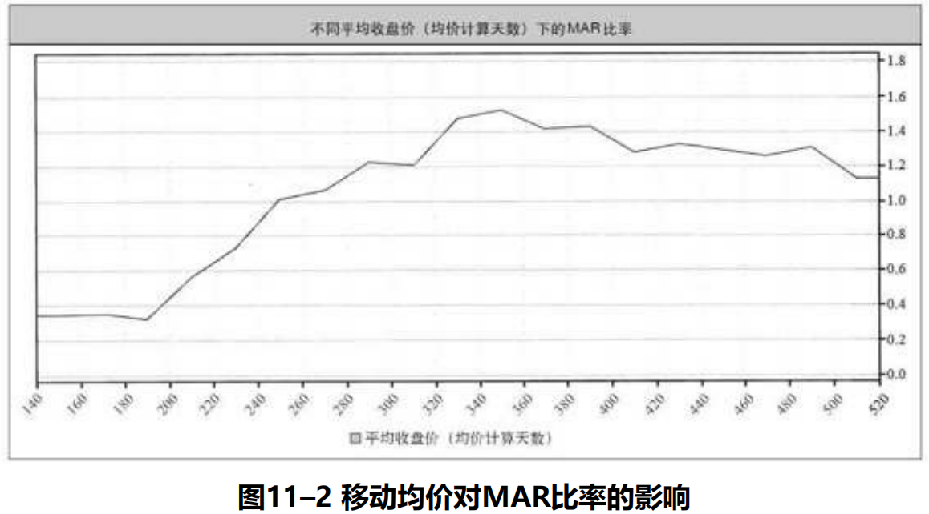
使用t检验，验证不同参数的效果是否相同？

【过拟合检验】：参数值的微小改变，严重影响回测结果时，很有可能发生了过拟合。
找到稳定的业绩衡量指标。

检验指标的稳健型，根据海归交易法则提及的指标进行回测比较（新指标定义见“量化交易相关知识.docx”）：
- 玛卡比率 vs 稳健风险回报比率
- 夏普比率 vs 稳健夏普比率

- ATR波动率指标组合策略（ATR+RSI共振、凯利公式优化）
RSI超买超卖时，用ATR确认波动强度（案例：当RSI>70且ATR>近期均值，做空胜率68%）
投注比例 = 胜率 - (败率 / (平均盈利/平均亏损))，用ATR计算平均盈利/亏损比值

平均波动幅度
TR=MAX（最高价-最低价，最高价-前收盘价，前收盘价-最低价）
ATR=近期N根K线的TR数值求和再平均
N默认为14
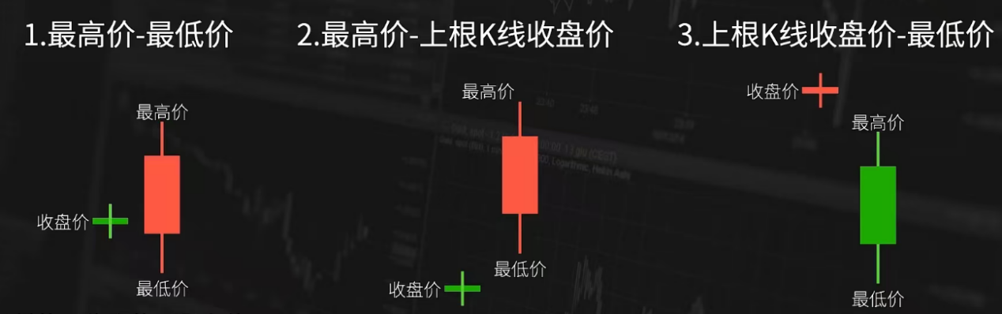

两方面应用：
- 计算开仓数量
  - 计算价值波动量DV DV=ATR*合约每点点值
  - 计算单笔止损金额 单笔止损金额=账户总资金*1%
  - 开仓数量=单笔止损金额/波动量DV
  - 账户风险金额/ATR
- 止损和加仓规则
  - 止损规则 止损=开仓价格-n倍ATR，n为1.5-3倍
  - 加仓规则 盈利方向突破1/2ATR时加仓，每次加仓止损位置提高1/2倍的ATR

ATR异常值：当ATR>过去3个月平均值的2倍时，往往意味着极端行情，需要谨慎
ATR+移动平均线=趋势过滤器
价格>均线+ATR上升 》强势多头
价格<均线+ATR下降 》弱势盘整
ATR+布林带=波动性交易系统
布林带收窄+ATR历史低位可能有大的突破行情
ATR+RSI=反转信号
RSI超买或超卖+ATR同步放大 》趋势延续可能性大
RSI超买或超卖+ATR同步缩小 》趋势反转可能性增加

- 凯利公式仓位管理

- 简单的配对交易

- 构建一些指标观察当前市场状况，例如ATR观察当前市场波动率情况、双均线观察目前市场的趋势、RSI观察目前市场超买超卖的情况。定时获取每日数据和跑脚本，并自动推送市场分析报告。

- 专题四：复权数据对回测的影响
前复权、后复权、不复权数据如何使用和优缺点分析。
- 第一阶段：理论逻辑与数学本质
  - 除权除息事件的数学处理
    - 研究分红、送股、配股、转增对股价的数学影响。
    - 推导复权因子的计算公式：复权因子 = 当日收盘价 / 前一日复权收盘价（考虑事件影响）。
  - 获取数据
选取特定的股票，获取三类数据，以及历史分红、送股、配股等事件数据。
- 第二阶段：量化策略回测的实证分析
  - 选取一只长期高分红股票（如长江电力）和一只多次送转股票（如历史上的牛股）。
  - 分别基于三种数据运行以上三个策略。
  - 指标对比：累计收益率、最大回撤、夏普比率。重点观察除权日附近的信号触发差异。
- 第三阶段：应用场景与选择逻辑
梳理不同策略受到不同复权数据的影响效果，整理到“量化策略优缺点和适用范围.xlsx”中

